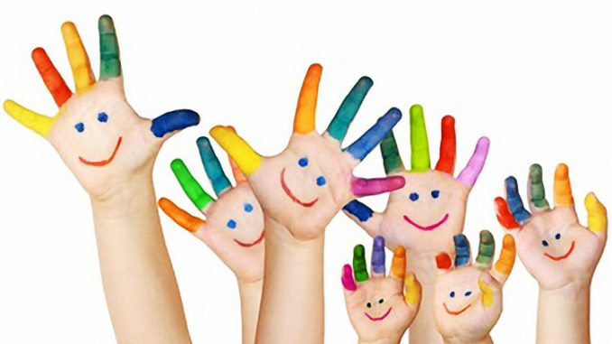
Консультация для родителей на тему: «Развитие мелкой моторики рук у детей дошкольного возраста.»
Мелкая моторика – это способность выполнять мелкие и точные движения кистями и пальцами рук и ног в результате скоординированных действий важнейших систем: нервной, мышечной и костной. Относительно моторики кистей и пальцев рук часто применяют термин ловкость. Область мелкой моторики включает большое количество разнообразных движений: от простых жестов (например, захват игрушки) до очень сложных движений (например, писать и рисовать). Общая, или крупная, моторика отвечает за движения группы мышц. Пример подобной активности – бег или приседание.
Развитие мелкой моторики играет важную роль для общего развития ребенка. Мелкая моторика развивается уже с новорожденности. Сначала малыш разглядывает свои руки, потом учится ими управлять. Сначала он берет предметы всей ладонью, потом только двумя (большим и указательным) пальчиками. Потом ребенка учат правильно держать ложку, карандаш, кисть.
У мелкой моторики есть очень важная особенность. Она связана с нервной системой, зрением, вниманием, памятью и восприятием ребенка. А объясняется это очень просто. В головном мозге речевой и моторный центры расположены очень близко друг к другу. Поэтому при стимуляции моторных навыков пальцев рук речевой центр начинает активизироваться. Именно поэтому для своевременного развития речи ребенка необходимо большое внимание уделить развитию мелкой моторики. Мелкая моторика непосредственно влияет на ловкость рук, на подчерк, который сформируется в дальнейшем, на скорость реакции ребенка.
Занятия для развития мелкой моторики по особенностям развития мелкой моторики ребенка в дальнейшем судят о готовности его к обучению в школьном учреждении. Если все в порядке, то ребенок подготовлен к обучению письму, умеет логически мыслить и рассуждать, имеет хорошую память, концентрацию, внимание и воображение, связную речь.
В своей работе я уделяю большое внимание развитию мелкой моторики. Ежедневно за 3-5 минут приема пищи, вместе с ребятишками мы играем в пальчиковые игры со словами. Например, «Вышли пальчики гулять», «Моя семья», «Хлопки в ладоши». Такие игры развивают внимание, речь и согласованные движения обеих рук. Так же провожу игры с различными предметами и материалами. Такие как: «Спрячь в ладошке», «Бумажные снежки», «Перебери крупу» и т.д. Еще мной ведется нетрадиционная техника рисования – Рисование пальчиками, ладошками, штампиками.
Мелкая моторика развивается постепенно, это индивидуальный процесс и у каждого ребенка он проходит своими темпами. Сначала движения малыша неловкие, неумелые и негармоничные. Чтобы помочь малышу совершенствовать мелкую моторику, нужно играть с ним в развивающие игры.
Каждая из этих техник – это маленькая игра. Их использование вызывает радостное настроение, позволяет детям чувствовать себя раскованнее, смелее, непосредственнее, развивает воображение, дает полную свободу для самовыражения. Ребятам очень нравится, они с большим удовольствием принимают участие в играх.
Занятия, игры и упражнения для развития мелкой моторики.
Существует множество занятий, игр и упражнений для развития мелкой моторики. Их можно разделить на следующие группы: пальчиковые игры, игры с мелкими предметами, лепка и рисование, массаж пальчиков. Рассмотрим наиболее простые и эффективные игры которые я использую в своём практике:
1. Массаж ладошек.
Это самый простой и универсальный для любого возраста способ развития мелкой моторики. Своим пальцем водите по ладошкам ребенка, гладьте их и массируйте. Свои действия сопровождайте присказкой «Сорока-ворона».
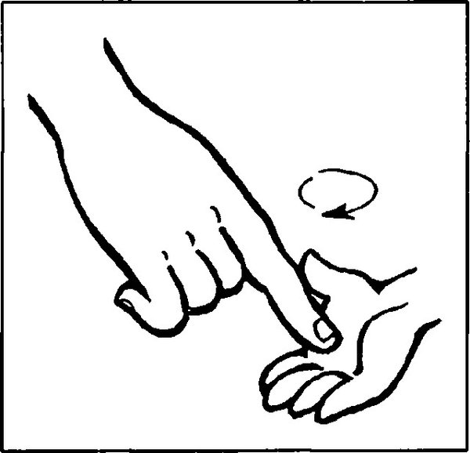

2. Ладушки и пальчиковые игры.
«Пальчиковые игры» - это инсценировка каких-либо рифмованных историй, сказок при помощи пальцев. Многие игры требуют участия обеих рук, что дает возможность детям ориентироваться в понятиях «вправо», «влево», «вверх», «вниз» и др. Дети старше 5 лет могут оформить игры разнообразным реквизитом - домиками, кубиками, мелкими предметами и т. д. Все с детства знают потешку «Ладушки-ладушки». Эта игра научит самых маленьких распрямлять пальчики и хлопать в ладоши.
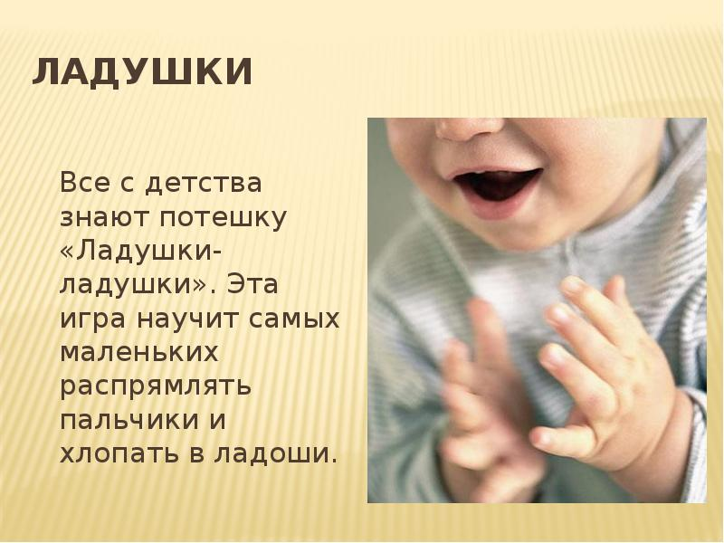
3. Разрывание бумаги.
Это упражнение подходит деткам с 7 месяцев. Дайте малышу несколько листов мягкой цветной бумаги. Он с удовольствием ощупает ее, начнет вертеть в руках и рвать. Это занятие доставит ему несказанное удовольствие.
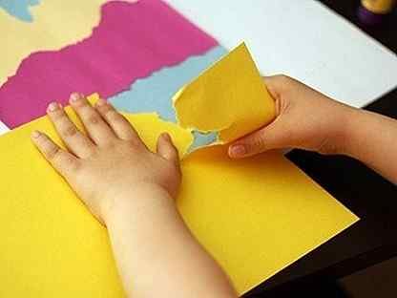
4. Перелистывание страниц.
После года разрывание бумаги можно заменить перелистыванием страниц какой-нибудь книжки с картинками или журнала.
5. Бусы, мелкие камушки.
Детям нравится перебирать мелкие предметы, что очень полезно. Поэтому можно надеть на себя какие-нибудь бусы с бусинами различного размера и формы. Ребенок будет с радостью и заинтересованностью перебирать их пальчиками.
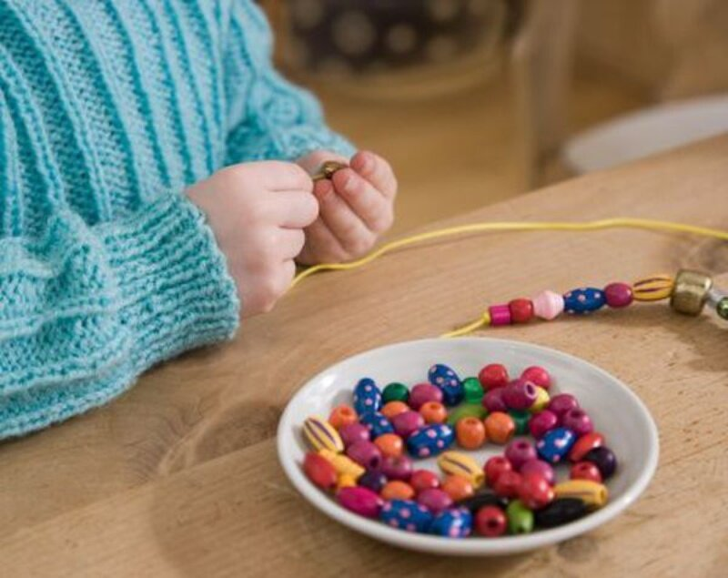

6. Вкладыши-мисочки.
Из них можно строить башенки, вкладывать их друг в друга. Эта игра формирует у ребёнка понятие о размере предметов.
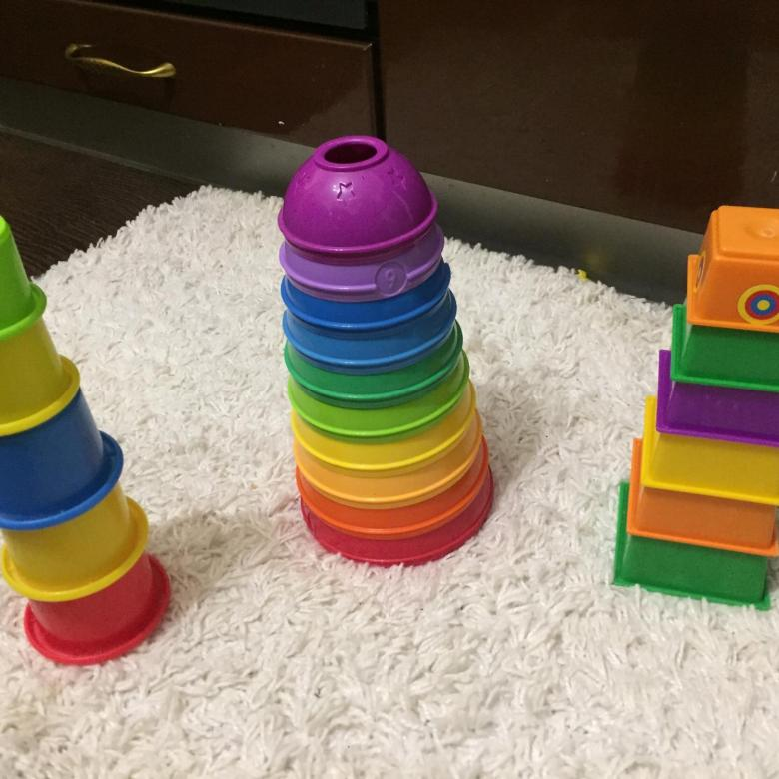
7. Крупы.
В миску насыпьте любую крупу и дайте её малышу. Он будет трогать крупу рукой или просыпать её сквозь пальчики. Эта игра хорошо развивает мелкую моторику и тактильные ощущения.
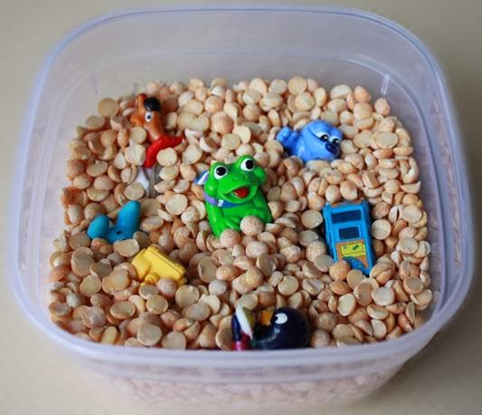

8. Баночки с крупами.
Насыпьте в баночки разные крупы и дайте ребенку по очереди опускать руку в каждую из банок. Так он сможет прощупать разные крупинки и брать их пальчиками. Можно усложнить задачу. На глазах ребенка закопайте какой-нибудь маленький предмет в крупу и дайте ему баночку. Пусть попробует найти этот предмет.
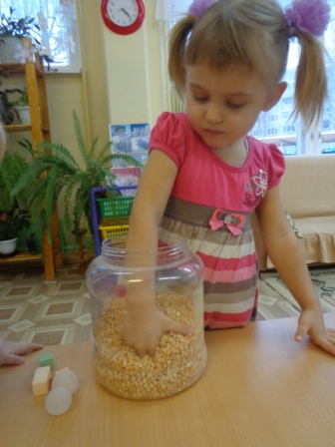
9. Рисование на песке, манке.
Насыпьте на поднос песок. Возьмите пальчик ребенка в свою руку и проведите им по песку. Начать можно с простых фигур – линий, прямоугольника, круга, постепенно усложняя задание.
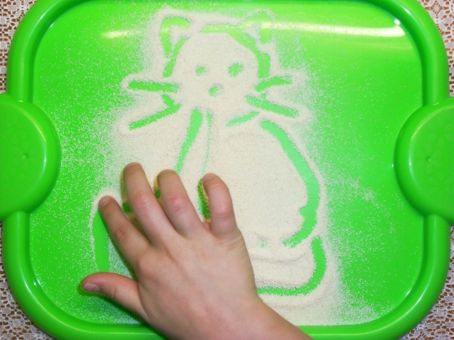
10.Игры с рисованием.
Если у ребенка плохо развита мелкая моторика и ему трудно обучаться письму - то можно поиграть в игры с рисованием. Скажем, обводить наперегонки квадратики или кружочки или продвигаться по нарисованному заранее лабиринту (наиболее интересно, когда ребенок рисует лабиринт для родителя, а родитель - для ребенка. И каждый старается нарисовать позапутаннее). Сейчас в продаже есть много разных трафаретов всевозможных геометрических фигур, животных, но, в принципе, их легко изготовить и самим
11. Горошина.
Вам понадобятся горошина и баночка со снимающейся крышкой. Покажите ребенку, что сначала надо снять крышку, затем взять горошину пальчиками и положить в баночку, после закрыть крышку. Попросите ребенка проделать те же действия. Не расстраивайтесь, если с первого раза ничего не получится. Покажите малышу всю цепочку действий медленно несколько раз и тогда он обязательно сможет все повторить. Активным деткам эта игра быстро надоедает, в этом случае не нужно их заставлять. Предложите ребенку другую игру.
12. Завинчивание крышек.
Такое простое занятие, как завинчивание и раскручивание крышек банок, бутылок, пузырьков развивает ловкость пальчиков. Предложите вашему малышу сосуды разного размера и формы, это сделает игру более разнообразной.
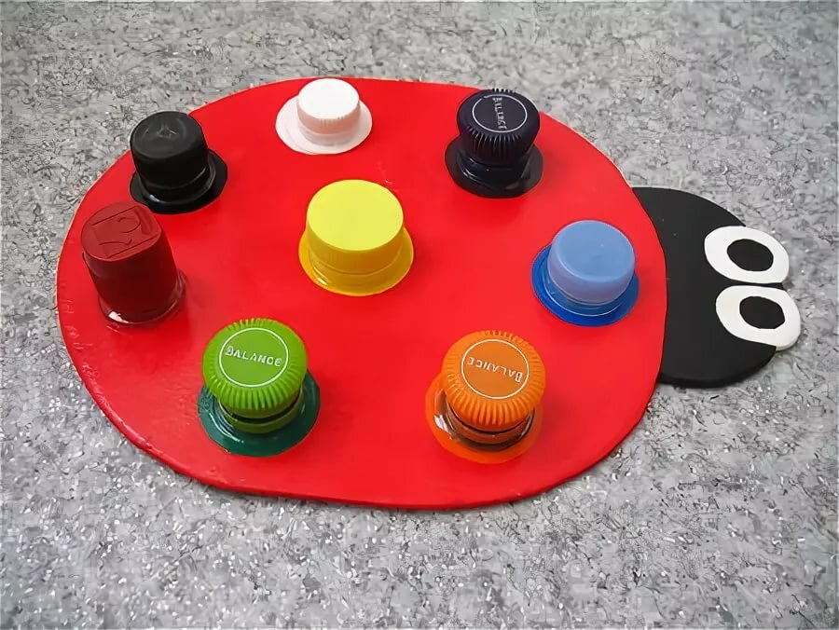
13. Лепка.
Лепка подходит для детей разного возраста. Для лепки подходят пластилин, глина, тесто. Когда собираетесь что-то испечь, обязательно позовите с собой ребенка. Ему очень понравится мять и раскатывать тесто. К тому же он будет горд, что помогает маме.
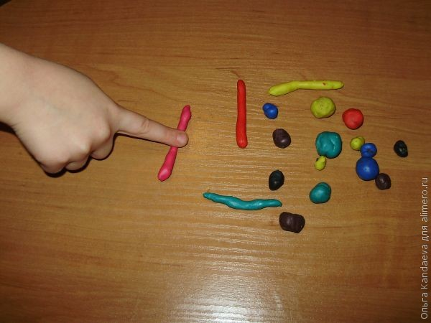

14.Аппликации.
Из вырезанных фигурок дети могут составлять композиции - аппликации. Для начала удобней вырезать геометрические формы и фигурки из цветных журналов, и клеящим карандашом, закреплять их на листе. Если ребенок еще мал, и вы опасаетесь дать ему ножницы, пусть рвет руками картинки из журнала или газеты - как получится; а вы будете наклеивать вырванные кусочки на чистый листок, придавая им какую-либо форму. Может получиться осмысленный коллаж.
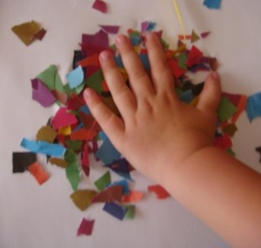
15.Штриховка.
Задания со штриховкой выполняются на нелинованной бумаге. Способствуют подготовке руки к письму. Ребенок должен стараться не отрывать ручку от бумаги и не прерывать линии. Умение свободно рисовать плавные линии слева направо важно при формировании почерка. Штриховка, как один из самых легких видов графической деятельности, вводится в значительной мере и для усвоения детьми необходимых для письма гигиенических правил. Раскрашивание рисунков предполагает четыре вида штриховки, которые обеспечивают постепенность в развитии и укреплении мелкой мускулатуры кисти руки, в отработке координации движения.
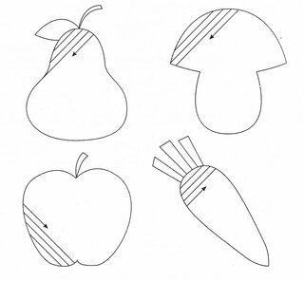

16. Рисование и раскрашивание.
Очень полезно обводить контур картинок, состоящий из пунктирных линий, а также раскрашивать объекты различной формы. Очень полезно рисовать на вертикальных поверхностях: стене, доске, зеркале. Поэтому желательно повесить малышу специальную доску, чтобы он рисовал.
17. Собирание мозаик и паззлов.
Для детей до 3 лет выбирают паззлы и мозаики с крупными частями. Паззлы также тренируют воображение.
Развитие речи детей тесно связано с состоянием мелкой моторики рук. Тренировка пальцев рук стимулирует умственное развитие и способствует выработке основных элементарных умений, таких как одевание, раздевание, застегивание и расстегивание пуговиц, манипулирование ложками ножницами.

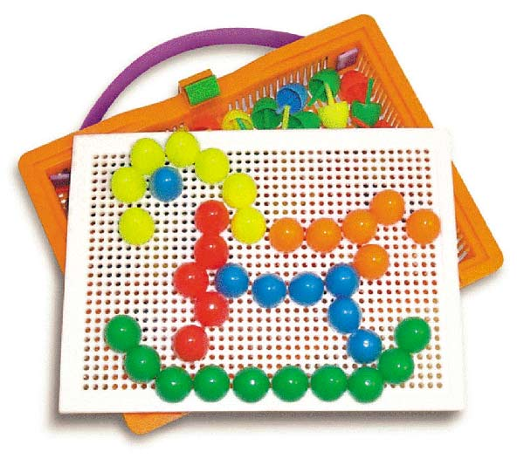
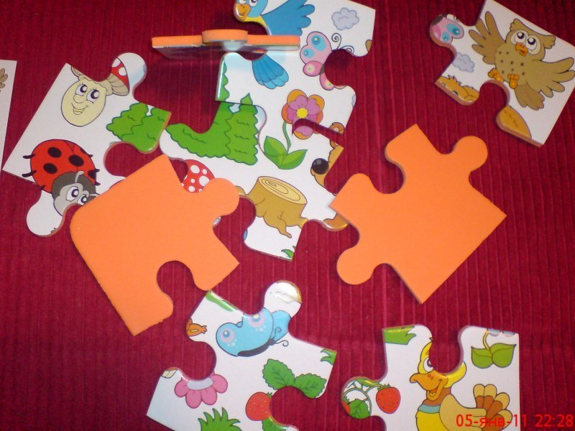

18. Застегивание, расстегивание и шнуровка.
Для этого упражнения не потребуется никаких дополнительных игрушек. Постепенно включайте ребенка в процесс одевания. Пусть сам застегивает и расстегивает себе пуговицы и молнии. Это не только разовьет движения рук, но и приучит ребенка к самостоятельности.
- развивают сенсомоторную координацию, мелкую моторику рук;
- развивают пространственное ориентирование, способствуют пониманию понятий "вверху", "внизу", "справа", "слева";
Еще дайте ребенку какой-нибудь ненужный ботинок со шнуровкой, который станет прекрасным тренажером для рук.
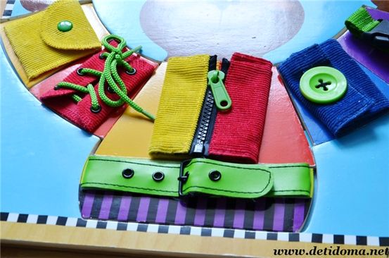
19. Вырезание ножницами.
Особое внимание я уделяю усвоению основных приемов вырезания -- навыкам резания по прямой, умению вырезывать различные формы (прямоугольные, овальные, круглые).
Купите малышу детские ножницы, клей-карандаш, цветную бумагу и картон. Научите его мастерить. Вырезайте картинки, приклеивайте их, делайте снежинки и т.п. Это не только развивает мелкую моторику, но и пространственное воображение и творческое мышление.
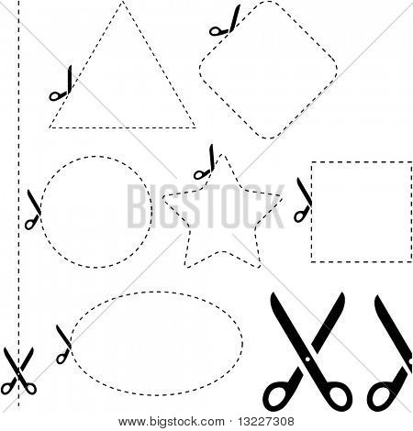

ЗАКЛЮЧЕНИЕ.
Родителям я советую и дома каждый день заниматься с детьми различными играми, рисовать, лепить и. т. И скоро они заметят, что движения их малыша с каждым разом станут все более плавными, четкими и скоординированными.
Заданий и упражнений, направленных на развитие мелкой моторики очень много. При желании, особенно, если подключить фантазию и воображение, придумывать их можно бесконечно. И главное здесь - учитывать индивидуальные особенности каждого ребенка, его возраст, настроение, желание и возможности. Умелыми пальцы станут не сразу.
Однако, стоит запомнить одну простую вещь. Игры для развития мелкой моторики должны проводиться под наблюдением взрослых. Иначе ребенок может проглотить какую-нибудь мелкую деталь или подавиться ей. Играть в игры и выполнять упражнения, развивающие мелкую моторику, нужно систематически. Занимайтесь с ребенком каждый день и скоро заметите, что движения вашего малыша с каждым разом становятся все более плавными, четкими и скоординированными.
Любви, терпения и мудрости в воспитании вашего ребёнка!

